|  |  |  |
| --- | --- | --- |
|  | **Carátula para entrega de prácticas** | |
| Facultad de Ingeniería | | Laboratorio de docencia |

Laboratorios de computación

salas A y B

|  |  |
| --- | --- |
| *Profesor:* | *Karina García Morales* |
| *Asignatura:* | *Fundamentos de Programación* |
| *Grupo:* | *La computación como herramienta de trabajo del profesional de ingeniería*  *1120* |
| *No de Práctica:* | *1º* |
| *Integrante:* | *Gabriel Emiliano Martínez Luna* |
| *No. de Equipo de cómputo empleado:* |  |
| *No. de Lista o Brigada:* |  |
| *Semestre:* | *2022 - 1* |
| *Fecha de entrega:* | *14 de Septiembre de 2021* |
| *Observaciones:* |  |
|  |  |

CALIFICACIÓN: \_\_\_\_\_\_\_\_\_\_

*PRACTICA NO. 1º*

*La computación como herramienta de trabajo*

*del profesional de ingeniería*

*Objetivos:*

El alumno conocerá y utilizará herramientas de software que ofrecen las Tecnologías de la Información y Comunicación que le permitan realizar actividades y trabajos académicos de forma organizada y profesional a lo largo de la vida escolar, tales como manejo de repositorios de almacenamiento y buscadores con funciones avanzadas.

*Desarrollo:*

En la practica de llevaron a cabo una serie de ejercicios para poder comprender el uso de las herramientas TIC (Tecnologías de la Información y Comunicación) en el navegador Google, así como la explicación del concepto de los controladores de versiones; los tipos de controladores que hay, como es que funciona cada uno de ellos, al igual de una breve ejemplificación de uno de ellos que es Git.

Se nos explico que Git es un repositorio, el cual nos sirve poder organizar un proyecto en donde podemos encontrar los archivos que integran al mismo y en el caso de Git, podemos ver estos mismos archivos los cuales serán necesarios para llevar a cabo nuestro controlador de versiones.

También se vieron los dos tipos de repositorios, la función de cada uno de ellos y se nos brindó una nueva plataforma, o que al menos yo no conocía, hablo de Github; una plataforma en donde podemos aplicar todo lo antes mencionado y lo visto en la práctica, viendo un sin fin de herramientas que nos brindan tienen estos mismo repositorios, al igual se explico muy brevemente el almacenamiento en la nube, debido a que es un tema del que todos hemos oído hablar, el cual sirve como un almacenamiento exclusivamente de una red (como lo es el internet) para evitar saturar nuestros equipos de bastante información, documentos o archivos y se nos dieron algunos ejemplos de ellos (que al menos yo si uso y manejo con bastante frecuencia) como lo es Drive y iCloud, en su uso estos almacenadores no solo sirven para respaldar nuestra información, si mo que también podemos generar documentos en línea de todo tipo, y se me hace una herramienta muy útil, debido a que estamos aprendiendo “en línea” esto facilita el trabajo en equipo y la organización.

*Actividades vistas en la clase ...*

* Manejo exclusivo del navegador de Google

Durante toda la práctica se usó únicamente el navegador de Google, se vio algunas de las aplicaciones brindadas por el mismo así como la búsqueda especializada de información, a continuación ejemplificare cada una de ellas con su respectiva evidencia

* **Google Forms**

**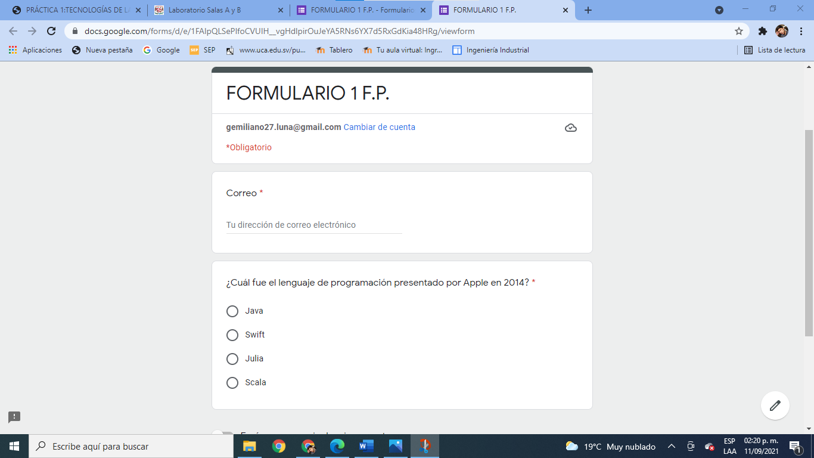**

Se solicito hacer un breve formulario en Google Forms acerca de los lenguajes de programación, en mi caso quise preguntar sobre el lenguaje mas reciente lanzado por Apple en el 2014.

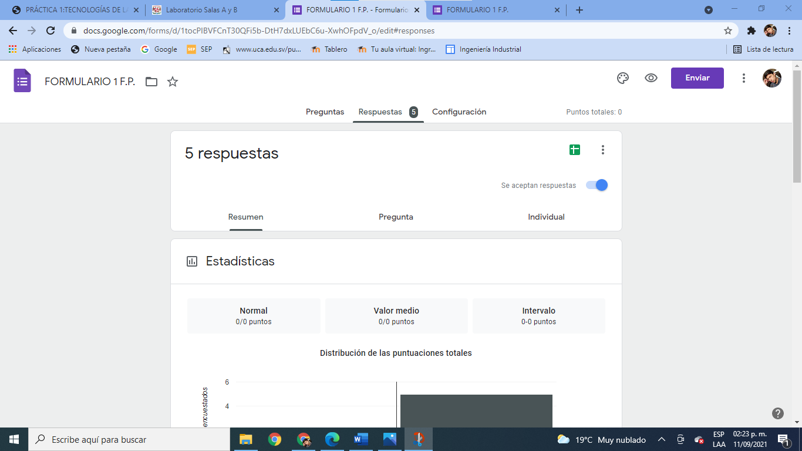

Obtuve un total de 5 respuestas, la mayoría acertó en la respuesta, y para ello Forms nos da la opción de poder ver por medio de gráficos u hojas de calculo las respuestas de la población que resolvió mi cuestionario.

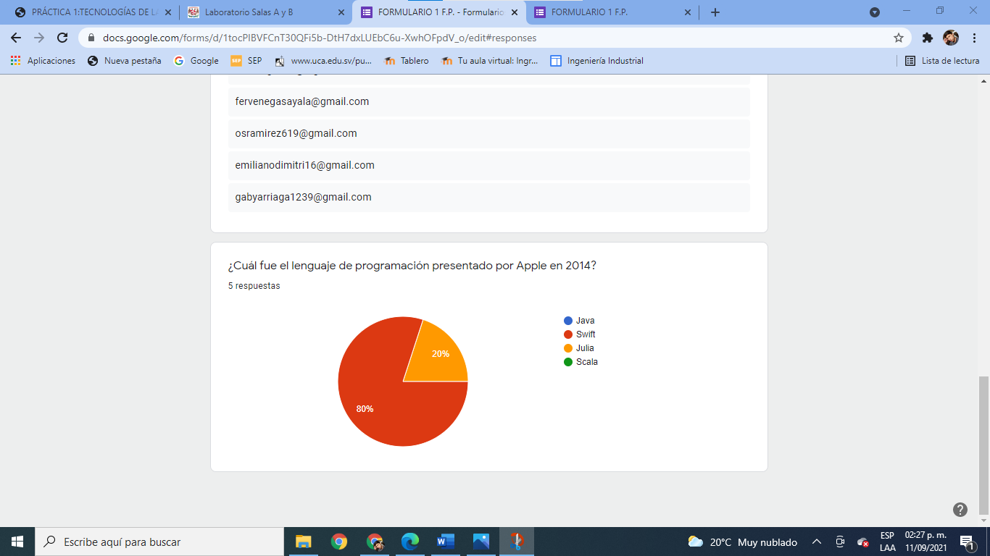

Posteriormente se dio una breve introducción sobre los distintos buscadores de internet (también conocidos como motores de búsqueda), los cuales nos ayudan a agilizar nuestra búsqueda, catalogando y clasificando la información para que sea presentada en el navegador, hay distintos navegadores web que manejan distintos algoritmos personalizados para mostrar los resultados de su búsqueda, como ejemplo esta Yahoo!, Bing, Mozilla y no el más importante pero si mas reconocido: Google, que es el que empleamos en el desarrollo de nuestra practica.

* **Búsqueda especializada en imágenes**

Para poder encontrar imágenes que contengan 2 tipos distintos de imágenes y queremos que se nos muestres exclusivamente esos 2, pero en esa búsqueda no deseamos ver otro cierto tipo de imagen realizamos lo siguiente:

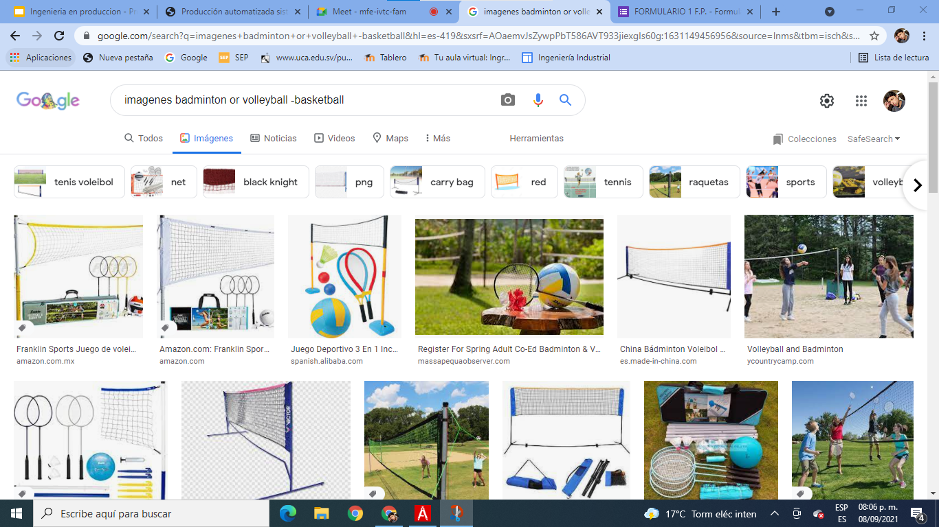

Debemos colocar en nuestra búsqueda las dos palabras que deseamos ver (en el ejemplo bádminton y volleyball) una seguida de la otra con la palabra (**or)** en medio, seguido dejamos un espacio **(\_)** y se coloca un signo menos **(-)** y escribimos la palabra, de la cual no deseamos ver en nuestra búsqueda (Ej: imágenes badminton **or** volleyball **-**basketball)

* **Búsqueda para todos los datos que pertenezcan a ese tema**

Para solo ver la información que contenga exclusivamente los datos sobre esa búsqueda debemos de cerrar nuestra oración entre comillas (Ej:**”**ganadores de los juegos olímpicos**”).** De esta forma solo se mostraran las paginas que contengan exactamente las mismas palabra que en la búsqueda

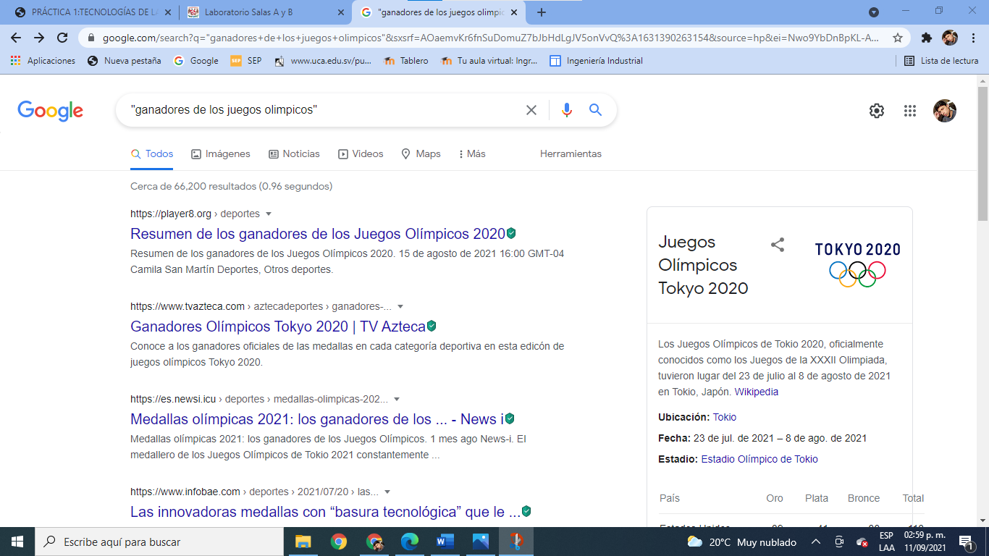

* **Búsqueda para que se agregue dicha palabra a nuestros resultados**

Para poder ver algunas paginas que incluyan la palabra que tecleamos y nos arroje un sin de resultados los cuales incluyen en esta palabra, simplemente agregamos un signo **(+)** al inicio de nuestra búsqueda (Ej: **(+)**ganadores de los juegos olímpicos)

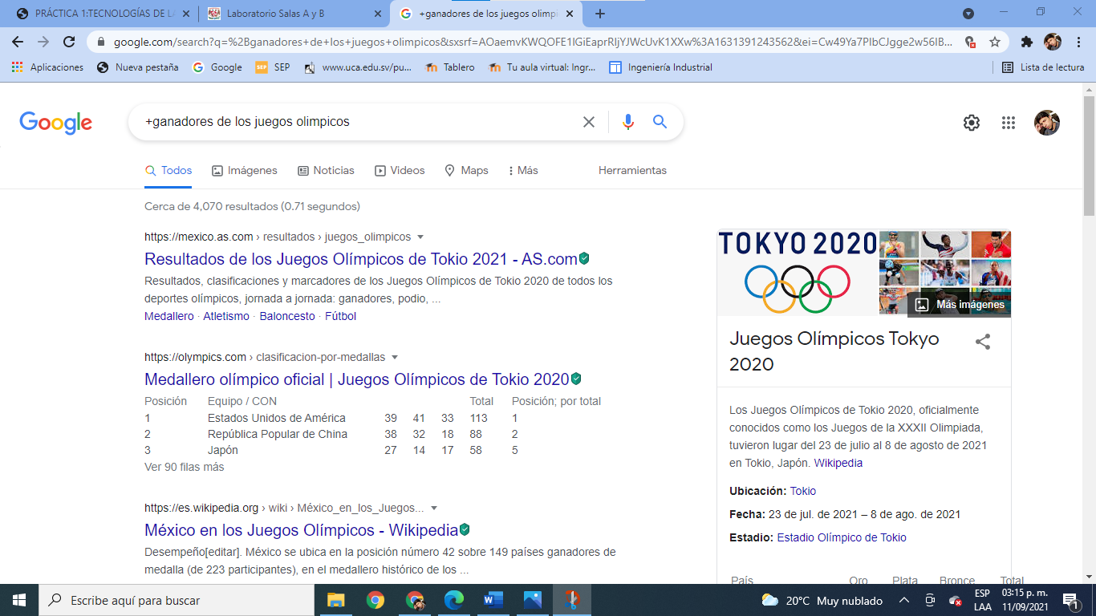

* **Significado en especifico de nuestra búsqueda**

Si se desea saber el significado especifico de alguna palabra, simplemente colocamos al inicio de nuestra búsqueda la palabra (**define)** seguido de dos puntos **(:)** (Ejemplo: **define:**algebra)

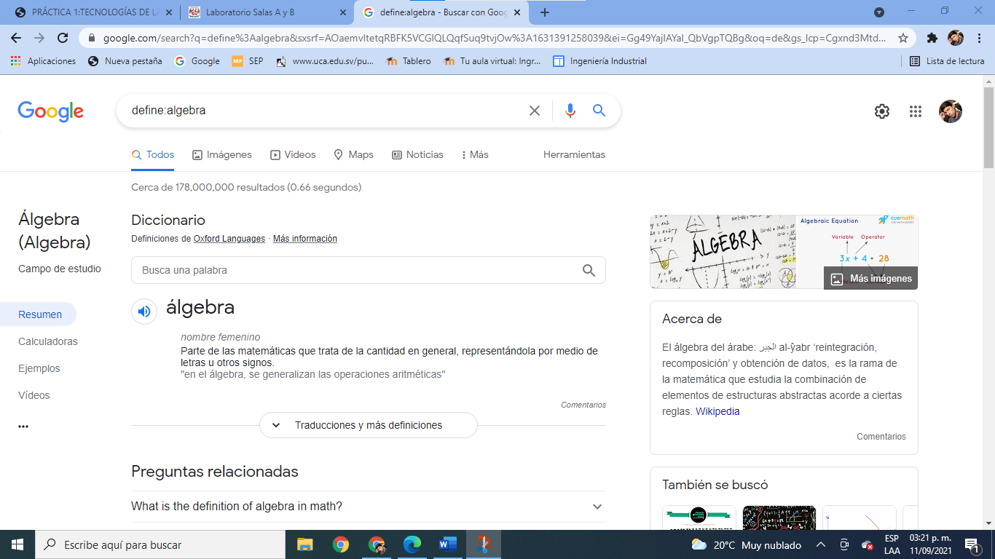

* **Búsqueda en un sitio especifico**

Si queremos que nuestros resultados vengan de un sitio en específico, debemos de teclear desde el inicio de la búsqueda la palabra **(site)** seguido de dos puntos **(:),** seguido del sitio de donde queremos que provenga la información, posteriormente colocamos un espacio **(\_)**, seguido de un **(~)**, dejamos un espacio **(\_)** y finalmente colocamos un intervalo expresado en números, seguido de dos puntos seguidos **(..)** (Ejemplo: **site:**jornada.com.mx**\_~**olimpiadas**\_**2020**..**2021)



Para esto, se pedirá una condición por parte del buscador para confirmar si se es o no un robot

* **Búsqueda para obtener un tipo de documento en particular**

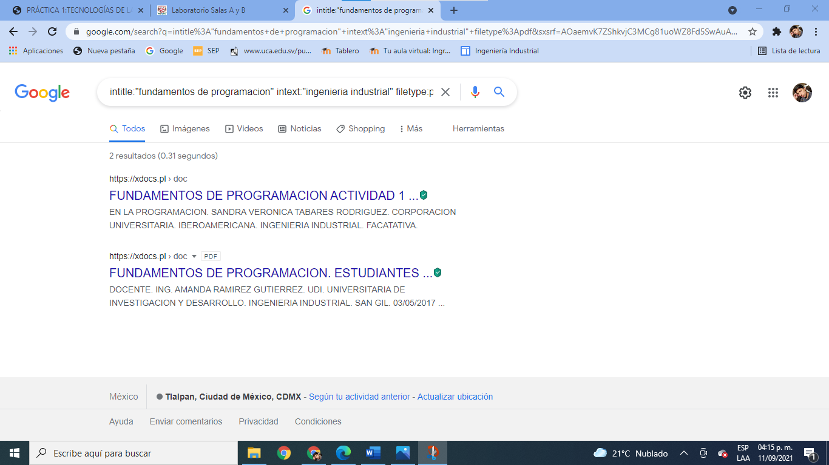

Para encontrar documentos en un formato en específico **(fylytipe)**, que tengan en específico un título **(intitle)** y que restrinjan la mayoría de resultados arrojando un término en específico **(intex).** Se debe de colocar en este estricto orden:

(Ej: **intitle:”**fundamentos de programacion**"**­**\_intext:"**ingenieria industrial**"**­**\_filetype:**pdf)

Se omitió las mayores partes obvias vistas en búsquedas anteriores tales como: **(:), (\_), (“), entre otros)**

* **Calculadora en Google**

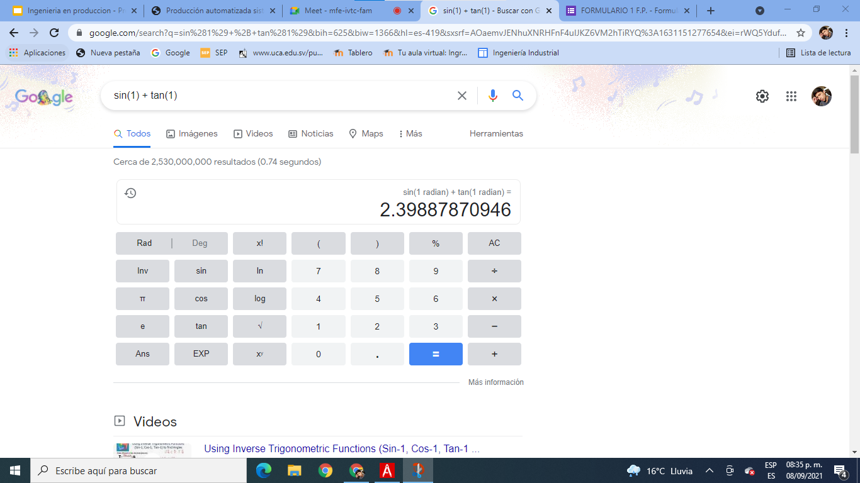

Google tiene la función de una calculadora científica, para este ejemplo y de manera que sea mas complicado para el buscador, ocupamos las funciones trigonométricas como se muestra en el ejemplo: **sin(1) + tan(1)**

* **Convertidor de unidades**

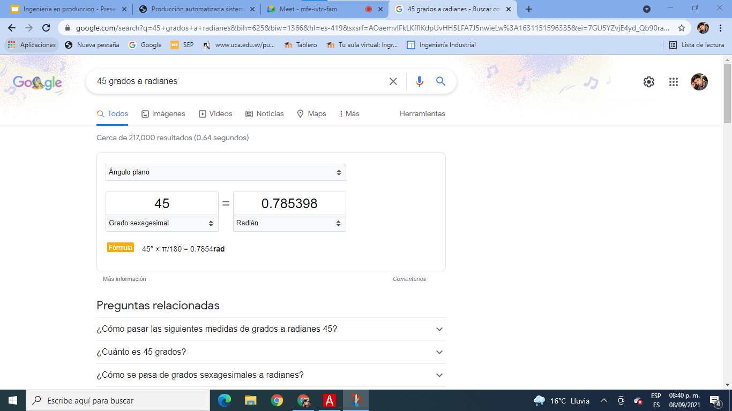

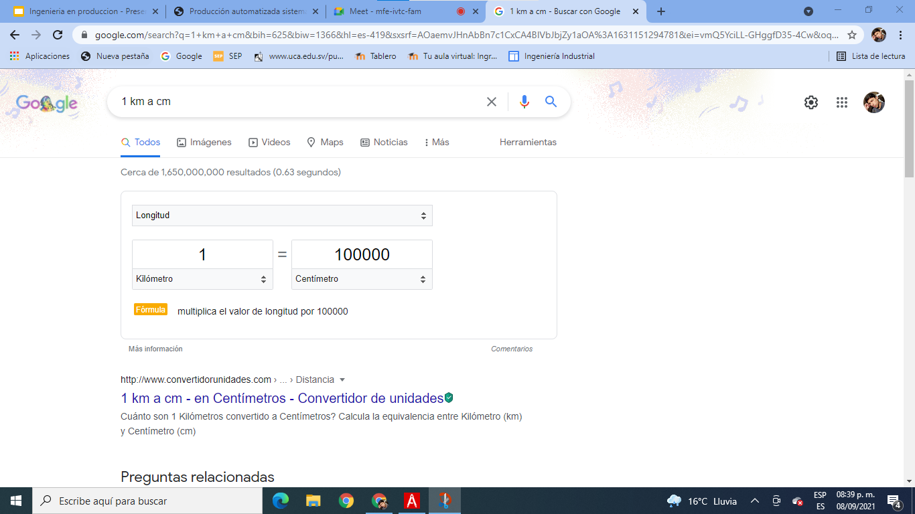

El buscador de Google también nos puede ayudar a saber la equivalencia entre unidades que únicamente estén relacionas en su mismo sistema de unidades, sease de kilómetros, grados (º), radianes, entre otros.

Para este simplemente tecleamos en nuestra barra de búsqueda **convertir de (unidad deseada) a (unidad que la que queremos convertir)** ò simplemente **(unidad deseada) a (unidad que la que queremos convertir)**, tal como se muestra en el ejemplo: **45 grados a radianes**

* **Graficar en 2º dimensión (2D)** 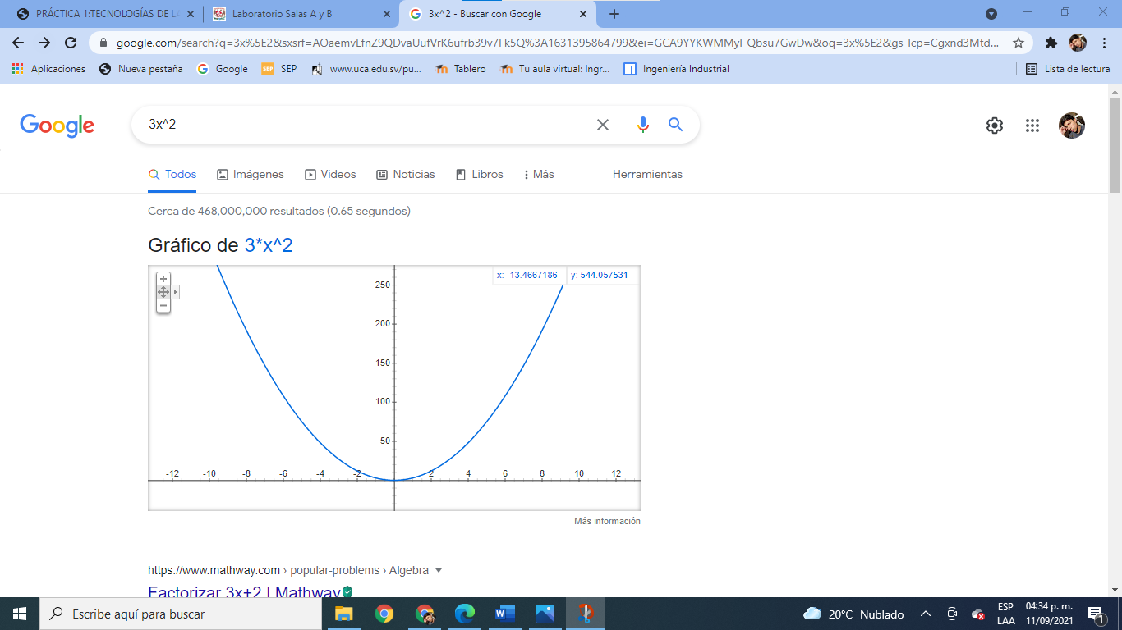

Google ofrece poder graficas de todo tipo, se trate de funciones exponenciales, trigonométricas, logarítmicas, entre otras.

Solamente debemos de teclear la función deseada como se muestra en ejemplo: **3x^2**

Es opcional el colocar un intervalo de la función que solo deseamos nosotros en nuestra grafica, para esto simplemente se teclea: (**función deseada)\_(from)\_(intervalo inicial)­\_to\_(intervalo final)**, tal como se muestra en el ejemplo: **tan(x) from -pi to pi**

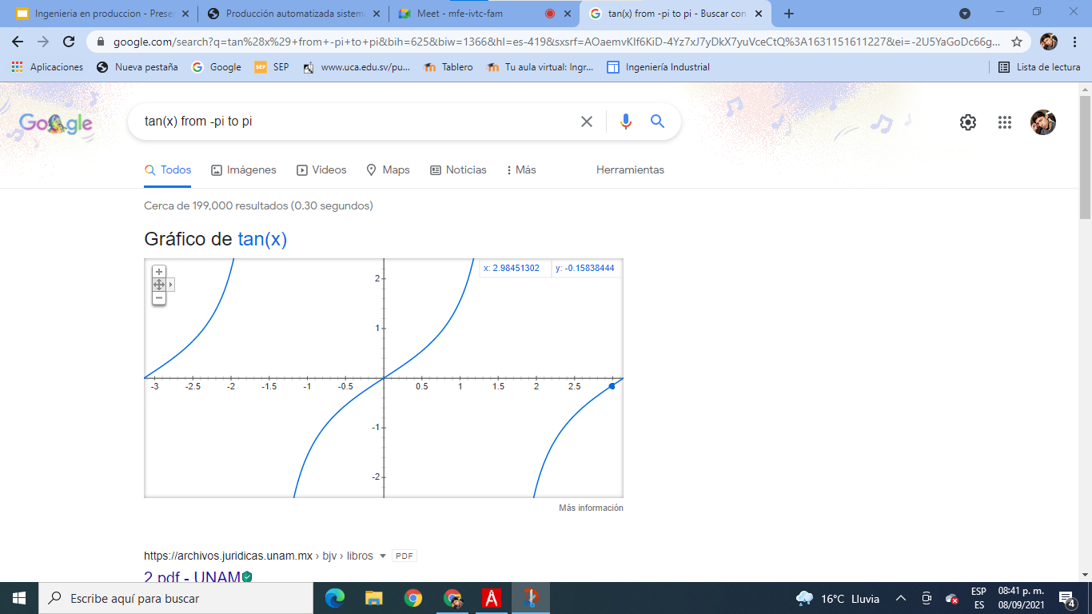

* **Tarea y Actividad en casa**

1. **Buscar imágenes empleando la foto de tu mascota en Google e indicar que patrones considera para mostrarte esos resultados.**

Imagen:

Búsqueda:

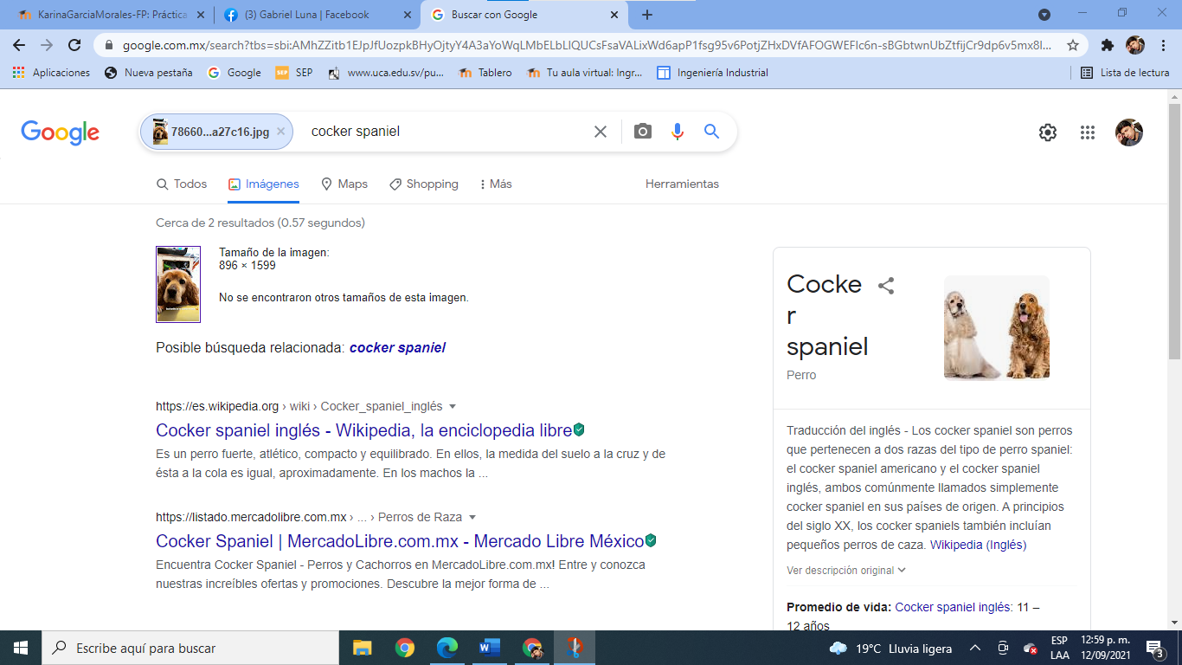

Esto se debe a que un equipo no poder ver las fotos de la misma forma que lo hacen las personas. Al observar una foto, como se muestra en el ejemplo; puedo ver a mi perrito al que le saque un foto, desde la perspectiva de un ordenador (laptop), esa misma imagen es simplemente un conjunto de datos que este interpreta como formas e información sobre los valores de los colores. Aunque un ordenador no reaccionará igual que tú al ver esa foto, se le ha entrenado para reconocer determinados patrones de colores y formas.

En términos más avanzados, la misma tecnología de reconocimiento de patrones que potencia la detección de objetos, personas, paisajes o lo que sea, permite que un ordenador comprenda las características de lo que ha detectado. Como en mi ejemplo, pueden existir determinados patrones que sugieran que es un animal, pero no cualquier tipo de animal; es un perro, pero no es cualquier perro, ya que tiene una raza en específico; es un cocker spaniel, por ello me arrojo como esos resultados y esta en lo correcto.

1. **Realiza una investigación a cerca de alojamiento en la nube ventajas y desventajas (comparar mínimo tres opciones)**

En ingles es conocido como: Cloud storage, es el servicio de almacenamiento masivo de datos en servidores, prestado por empresas que alojan nuestros archivos de datos informáticos en sus centros de procesamiento. En resumen, esto significa que hay empresas que prestan un servicio, que puede ser tanto gratuito como de pago, de almacenamiento de nuestros archivos informáticos, claro esta que se conectan al internet.

Las empresas que ofrecen estos servicios de alojamiento, operan enormes centros de procesamiento de datos. Los usuarios que se ven en la necesidad de adquirir este tipo de servicio, contratan la capacidad de almacenamiento que necesitan. Las empresas operadoras de este servicio, virtualizan los recursos, el espacio físico remoto, según los requerimientos del cliente y los clientes son los responsables de administrar el almacenamiento y el funcionamiento tanto de los archivos de datos como de las aplicaciones informáticas de su propiedad.

Los recursos de almacenamiento pueden estar ubicados físicamente en cualquier lugar del planeta que disponga de un buen acceso a internet, en forma concentrada, ya sea en un solo servidor o distribuidos en múltiples servidores físicos. Al fin a y al cabo la nube no deja de ser un espacio físico y tangible en uno o varios discos de uno o varios servidores.

|  |  |
| --- | --- |
| **VENTAJAS** | **DESVENTAJAS** |
| 1. **Acceso desde cualquier ubicación geográfica a los datos y aplicaciones**   Solo es necesario contar con una buena conexión a internet para disponer de todos nuestros datos y aplicaciones almacenadas en la nube,independientemente del momento, del lugar en que nos encontremos y del tipo de dispositivo con el que se accede. | 1. **Falta de seguridad**   El control de acceso a los datos esta en manos del proveedor de servicio y de los usuarios del servicio por lo que será conveniente prestar atención en la fortaleza de las claves generadas, realizar cambios frecuentes de ellas y no divulgarlas a otras personas. |
| 1. **Libre mantenimiento por parte del usuario**   La empresa que presta el servicio de almacenamiento se hace cargo de todas las actividades de mantenimiento preventivo y correctivo tanto del hardware como del software. | **2. Privacidad**  Nuestros archivos de datos se encuentran ubicados en un lugar remoto por lo que perdemos su control directo y este control pasa a estar a cargo de la empresa proveedora del servicio, por lo que se vuelve fundamental, contratar a una empresa de prestigio. |
| 1. **Aplicaciones compartidas mas económicas.**   La utilización de las aplicaciones por varios usuarios, abarata su costo por usuario. Tales que a la vez varios usuarios puedan modificar, ver o subir archivos desde sus ordenadores o equipos personales, desde cualquier punto o ubicación en el mundo | **3. Acceso remoto**  El acceso a los datos solo es posible con una conexión fiable a Internet por lo que sin conexión no hay posibilidad de acceso a los datos y a las aplicaciones almacenados en la nube. |
| 1. **Sistema de almacenamiento escalable**   El espacio de almacenamiento contratado en la nube, es fácilmente modificable según el aumento o disminución de las necesidades del cliente, sin tener que realizar mayores inversiones para la previsión de posibles soluciones futuras. | **4. Cobertura legal**  Hay situaciones en que no esta del todo claro si se debe aplicar la ley de uno u otro país. Suele ocurrir que el cliente esta radicado en un país y los servidores de la empresa que presta el servicio de almacenamiento en uno diferente, por lo que hay dudas sobre cual es la ley que hay que aplicar. |

**3.** Empleando el buscador de Google y haciendo uso de la calculadora, genera un paraboloide

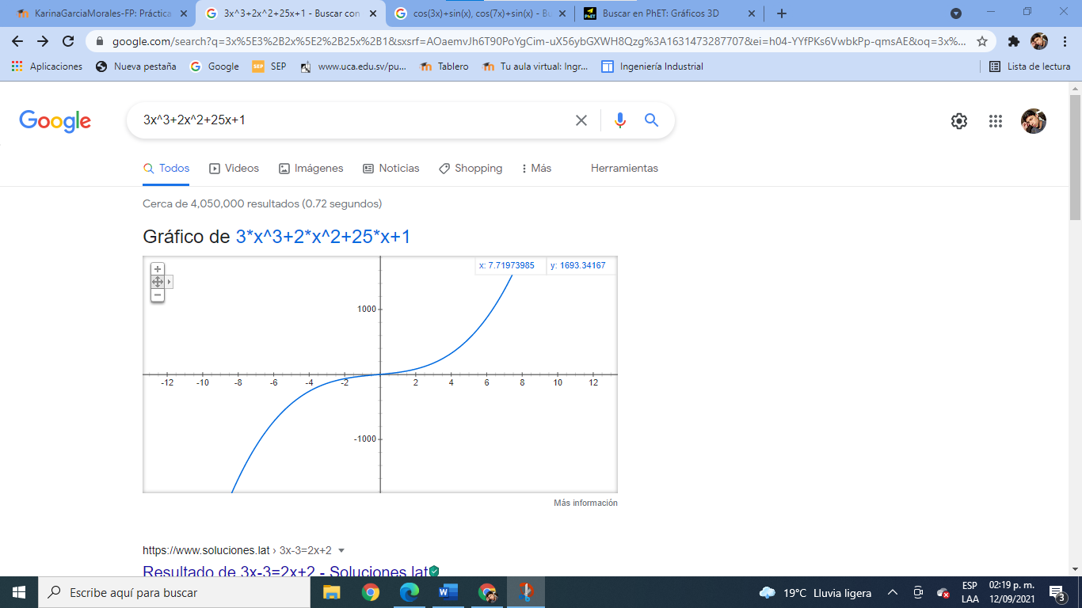

Al parecer solo se es posible poder graficar con un nuevo navegador o aplicación conocida como WebGL, una vez hecho esta función, se indica que quiero graficarla en 3° dimensión (que es lo que es un paraboloide), para ello me fui a la sección de más información y me aprecio esto …

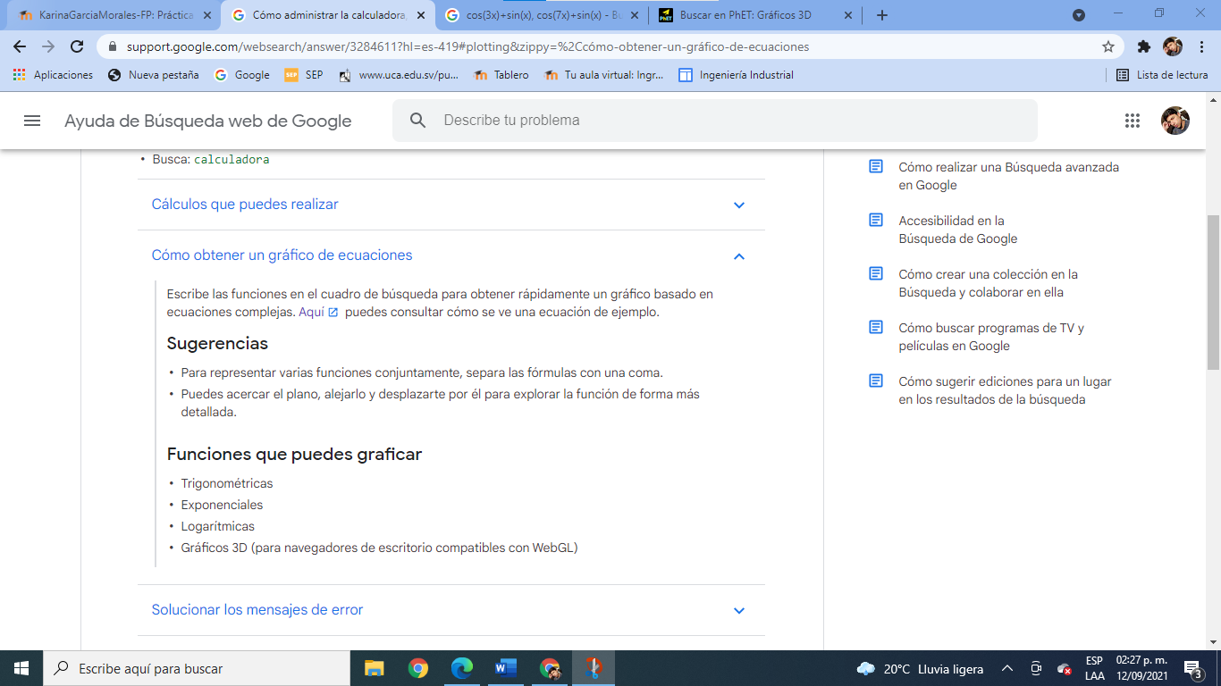

Al parecer lo es lógico, pero al deseare entrar a ese sitio-aplicación web solo me arroja los siguientes datos …

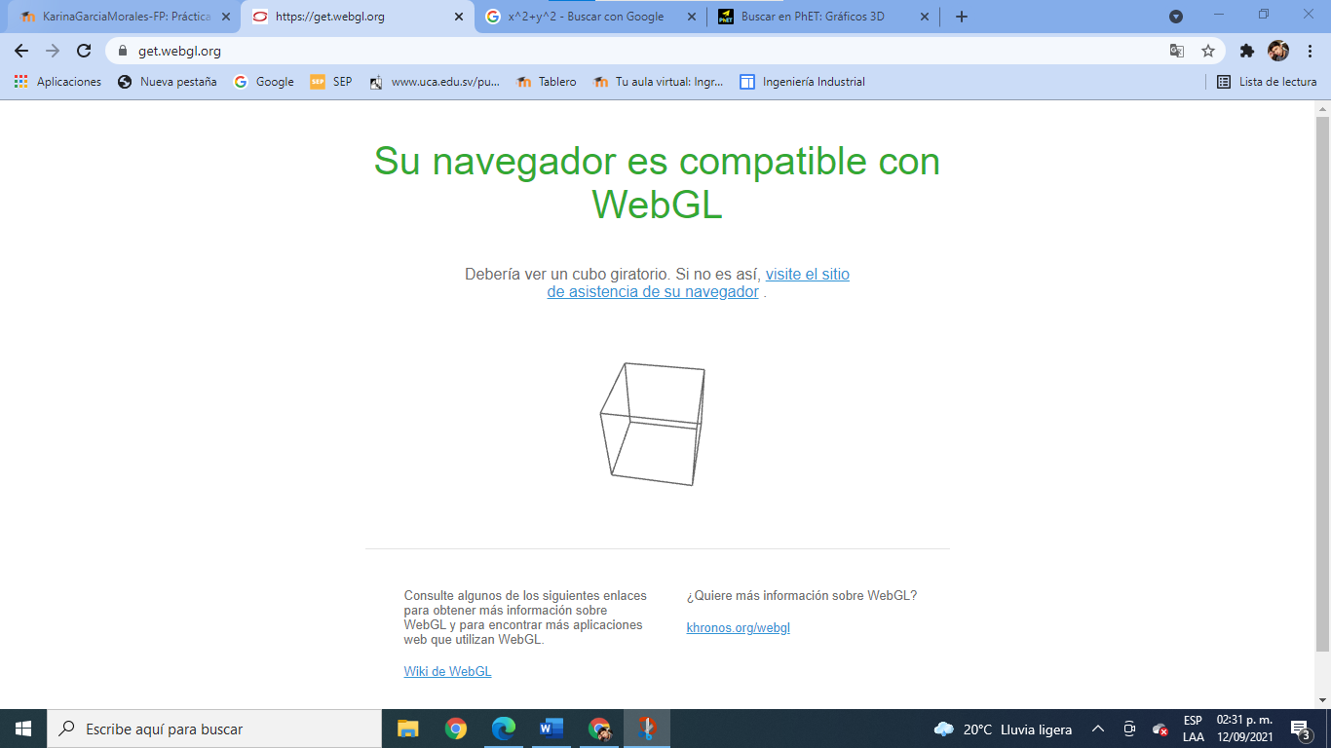

Al no ser lo que yo buscaba, investigue la forma y ecucion única de un paraboloide, esto indica que su ecuación es: **x^2+y^2**, y su grafico es más o menos así

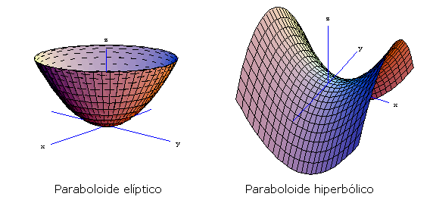

Por lo que tecle esta misma formula en la barra de mi buscador Google y efectivamente arrojo mi resultado deseado:

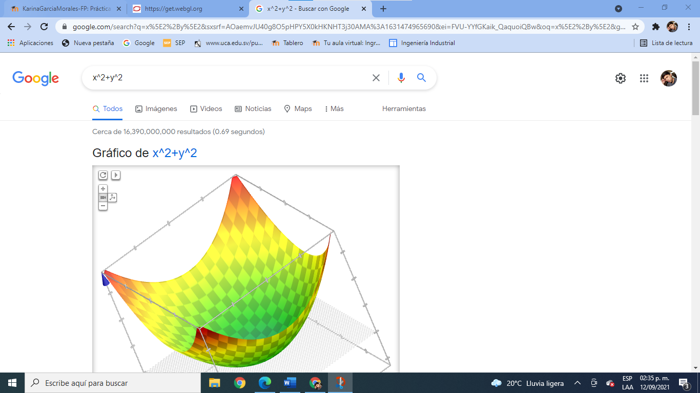

No solamente puedo dejarse sin ninguna variable numérica, también se puede colocar cualquier expresión, elevada a la potencia (^) que sea, pero la función con solo dos incógnitas (x) y (y), y si y solo si, si no es iguala a nada $≠$

Ejemplo nuevo: **5x^3+6y^2**

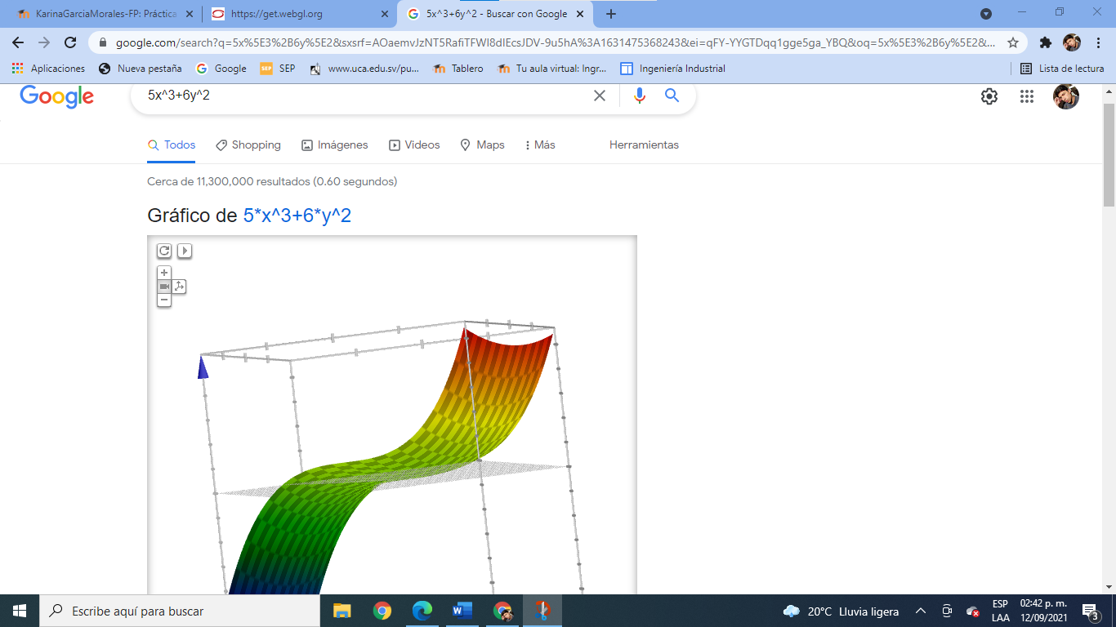

**5. Investigar a cerca del algoritmo Page Rank**

Se trata de un algoritmo creado en 1999 por los fundadores de la compañía, [Larry Page y Sergey Brin](https://www.humanlevel.com/diccionario-marketing-online/pagerank-google). Este comando asigna un valor a cada página web, en orden al número total de enlaces vinculados a ella y a la calidad de cada uno.

Este algoritmo básicamente consiste en una puntuación para cada sitio o pagina web, que permite calificarlos dentro de una escala del 0 al 10. Este ranking de la importancia y calidad de una página se fundamenta en criterios tales como:

* Visitas totales al sitio
* Valor de los contenidos
* Frecuencia de actualización
* Diseño,
* Tiempo de carga

Sin embargo, el aspecto más determinante para obtener una buena calificación tiene que ver con los enlaces que apuntan a la página; específicamente en lo relativo a [cantidad y calidad de estos](https://www.postedin.com/blog/como-redactar-contenido-seo/).

El origen del Pagerank está muy ligado al de “[Science Citation Index”](http://bid.ub.edu/es/37/garfield.htm" \t "_blank)(SCI), una base de datos que recoge toda la información vinculada al quehacer científico y cuyo gestor fue el químico Eugene Garfield.

Este índice rankea a *papers* y a publicaciones científicas, de acuerdo con el número de menciones y citas referenciales que se hagan de cada uno de ellos en otros documentos académicos.

El Pagerank opera de una manera similar, pero dentro del mundo digital. En este contexto, el número de enlaces, su correspondiente calidad y la valorización que tiene cada sitio desde donde se referencia a la página analizada, tendrá incidencia directa en la puntuación que se le atribuya.

En conclusión el Pagerank de alguna pagina o sitio web se incrementará si recibe enlaces de páginas bien calificadas por el algoritmo de Google y al contrario, links de mala calidad direccionados hacia el sitio en cuestión no producirá ningún efecto en su ranking.

Cada enlace se interpreta como un voto de confianza hacia una página. Cuantos más votos reciba, mayor Pagerank obtendrá, lo cual mejorará su posicionamiento notablemente

